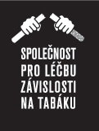
Světový den bez tabáku WHO 31. 5. 2020
Světový den bez tabáku vyhlašuje WHO od roku 1987 vždy na poslední květnový den, tedy 31. 5. Každoročně má i jiné téma z oblasti kontroly tabáku, letos je motto poněkud delší: Ochrana mladých před manipulací tabákovým průmyslem a užíváním tabáku a nikotinu.
Když váš výrobek zabije každý rok 8 milionů lidí, potřebujete oslovit novou generaci. Kromě klasických metod jsou to v poslední době hlavně sociální média, kde působí placení influenceři, aniž by byla jejich videa označená jako reklama. Snaží se vzbudit dojem, že kouření či užívání zejména zahřívaného tabáku (tedy tlení) znamená zdravý životní styl nebo že kouření vodní dýmky neškodí. Podporují dostupnost cigaret z prodejních automatů či přes internet. Představují kouření jako dospělé rozhodnutí či symbol svobody – ačkoli přesný opak je pravdou.
Dospělí kouřit prakticky nezačínají – jen jeden z deseti kuřáků si zapálil první cigaretu po svých 18. narozeninách, to platí prakticky ve všech zemích, u nás je věk první cigarety kolem 10-12 let. Měli bychom stále zdůrazňovat, že kouření není dospělé rozhodnutí, ale dětská nemoc (diagnóza F17) a rozhodně neznamená svobodu, ale naopak závislost – 7 z 10 dospělých kuřáků by raději nekouřilo, to je u nás nějakých 1 400 000 lidí, kteří denně platí za něco, co vůbec nechtějí.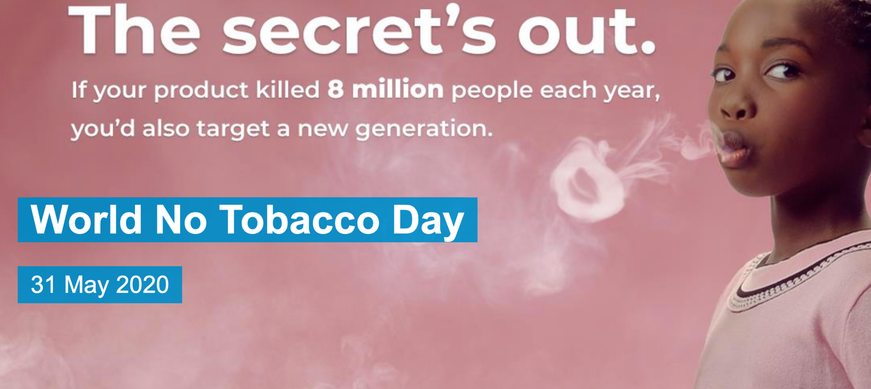
Další informace: https://www.who.int/news-room/campaigns/world-no-tobacco-day/world-no-tobacco-day-2020

Prof. MUDr. Eva Králíková, CSc.
Společnost pro léčbu závislosti na tabáku www.slzt.cz
Pracovní skupina pro prevenci a léčbu závislosti na tabáku České lékařské společnosti JEP https://www.cls.cz/tabak

